25 правил детского этикета

Ваш ребенок стремительно взрослеет, и наступает время, когда помимо ласки, заботы и игр стоит уделить время и обучению этикету. Это особенно важно в наше время, когда многие часто забывают о хороших манерах поведения и не придают значения элементарной вежливости.
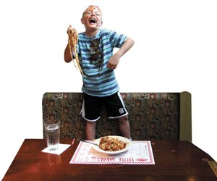
Чем раньше вы начнете прививать вашему чаду хорошие манеры, тем проще вам обоим будет в будущем и ваш ребенок непременно скажет вам спасибо за это. Иногда дети просто не понимают, что прерывать разговор, совать свой нос во взрослые дела и громко обсуждать недостатки людей, — невежливо. В суете повседневной жизни занятые мамы и папы не всегда находят время, чтобы сосредоточиться на этикете. Но если вы запомните и привьете своему чаду двадцать пять несложных правил поведения, вы сможете вырастить действительно вежливого и воспитанного человека.
Итак, что нужно знать взрослеющему малышу?
Правило этикета № 1
Когда ты просишь что-нибудь, обязательно говори «пожалуйста».
Правило этикета № 2
Когда ты что-то получаешь, обязательно говори «спасибо».
Правило этикета № 3
Не прерывай взрослых, которые они говорят друг с другом, если только не будет чрезвычайных ситуаций. Как только взрослые закончат разговор, они обязательно обратят на тебя внимание и ответят на все твои вопросы.

Правило этикета № 4
Если ты хочешь привлечь внимание взрослых в момент их разговора, тихонько подойди и извинись, прежде чем вклиниться в разговор. Вежливые люди поступают именно так.
Правило этикета № 5
Если ты сомневаешься, стоит ли делать то или иное дело, лучше посоветуйся со взрослыми, наверняка они дадут тебе дельный совет, который поможет тебе и вполне возможно, сможет уберечь от каких — либо неприятностей.
Правило этикета № 6
Старайся быть сдержанным и не показывать на людях свои отрицательные эмоции. Это некрасиво, ты не вызовешь к себе уважения таким образом.
Правило этикета № 7
Никогда не комментируй физические особенности других людей, исключение составляет комплимент. Даже если человек некрасив внешне, это вовсе не является поводом для обсуждения: таким образом ты можешь оскорбить или расстроить другого.
Правило этикета № 8
Когда люди интересуются и спрашивают, как твои дела, ответь им, после этого обязательно задай такой же вопрос. Человеку всегда приятно, когда им интересуются.
Правило этикета № 9
Когда ты провел время в доме своего друга, не забудь поблагодарить его и его родителей за прекрасное времяпрепровождение и за вкусное угощение, обязательно скажи, что с удовольствием придешь к ним в гости еще раз.
Правило этикета № 10
Прежде чем войти куда — либо, обязательно постучись для начала, и только тогда, когда тебе разрешат зайти, открывай дверь.
Правило этикета № 11
Когда ты звонишь кому—нибудь, для начала обязательно представься, а потом вежливо спроси, можешь ли ты пообщаться с тем, кому звонишь.
Правило этикета № 12
Всегда благодари и говори спасибо за любой полученный тобой подарок. В наше время электронной почты и смс-сообщений, например, твоей бабушке будет очень приятно получить от тебя рукописное письмо или открытку с благодарностью за полученный подарок.
Правило этикета № 13
Никогда не используй ненормативную лексику в присутствии взрослых. Взрослые уже знают все эти слова и находят их скучными и неприятными.
Правило этикета № 14
Ко взрослым людям стоит обращаться на «вы» и называть их по имени и отчеству. Исключение составляют лишь родственники.
Правило этикета № 15
Не смейся над людьми без особой причины. Таким поведением ты показываешь человеку свою слабость и недалекость, тем более, все люди разные, бывают и очень обидчивые. Человек может оскорбиться или разозлиться на тебя.
Правило этикета № 16
Даже если во время игры, или какой-нибудь семейной встречи тебе скучно, постарайся не показывать этого. Поверь, люди делают все возможное для того, чтобы всем было интересно и весело.
Правило этикета № 17
Если ты случайно натолкнулся на кого-то, извинись перед этим человеком.
Правило этикета № 18
Прикрывай рот рукой в тот момент, когда кашляешь, зеваешь или чихаешь, а также не стоит сморкаться в публичных местах, при людях.
Правило этикета № 19
Когда ты открываешь дверь, для того чтобы войти или выйти, посмотри, нет ли кого-то сзади тебя, для того чтобы подержать дверь и помочь человеку.
Правило этикета № 20
Если ты проходишь мимо старших родственников, знакомых или учителей, занятых каким- либо делом, поинтересуйся, можешь ли ты чем-нибудь помочь. Вполне возможно, ты будешь очень полезен, а также сможешь узнать что-нибудь новое и интересное для себя.
Правило этикета № 21
Когда взрослый попросит тебя об одолжении, постарайся не ворчать и выполни просьбу с улыбкой.
Правило этикета № 22
Когда кто-нибудь окажет тебе помощь, например, учитель, обязательно поблагодари, человеку будет приятно и он наверняка в следующий раз еще раз тебе поможет.
Правило этикета № 23
Старайся правильно пользоваться столовыми приборами во время приема пищи. Если ты вдруг не знаешь, как это правильно сделать, посоветуйся с родителями, они непременно тебе подскажут.
Правило этикета № 24
Во время обеда держи салфетку на коленях, а когда необходимо, промокай ей губы.
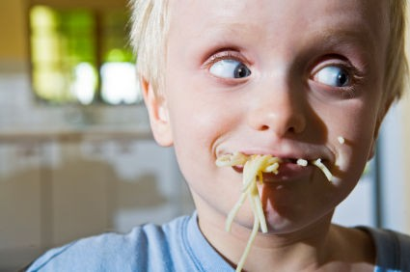
Правило этикета № 25
Если ты не можешь дотянуться до какого—нибудь блюда или предмета за столом, вежливо попроси, чтобы тебе передали его.

